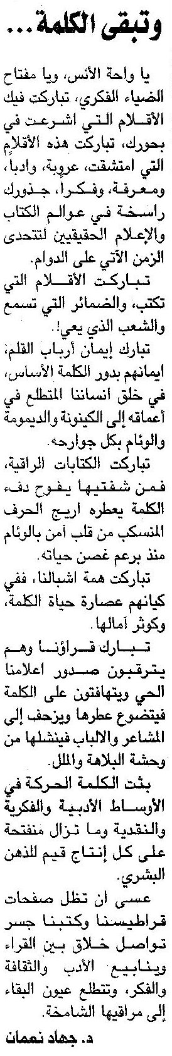

اللواء ـ الثلاثاء 17/11/2015

